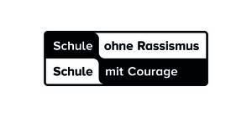
Warum muss man sich heutzutage immer noch mit dem Thema beschäftigen?

Ist es nicht normal, dass jeder jeden akzeptiert und toleriert?
Schule komplett ohne Rassismus, sollte das nicht eigentlich etwas Selbstverständliches sein?

Wir, der Arbeitskreis „Schule ohne Rassismus -Schule mit Courage“ sind ein Teil eines riesigen Netzwerkes in ganz Deutschland, bei dem engagierte Schüler*innen Aktionen für ein tolerantes Miteinander planen. Mit kreativen Ideen versuchen wir für Aufklärung im Bereich des Zusammenlebens von Gesellschaften und Glaubensrichtungen, verschiedener Persönlichkeiten und Individuen zu schaffen, um für ein offeneres und freundlicheres Miteinander zu sorgen.
Die Wilhelm-Löhe-Schule steht für eine Schule ohne Rassismus. Unser Ziel ist es, ein Bewusstsein für den anderen und für sich selbst zu schaffen. Wir wollen helfen, ein Gefühl zu entwickeln, was verletzend oder unangebracht ist, aber trotzdem durch Offenheit auch in den Austausch kommen und miteinander lernen wie man sich in einer Gruppe, Gemeinschaft und letztendlich Gesellschaft respektvoll verhält.
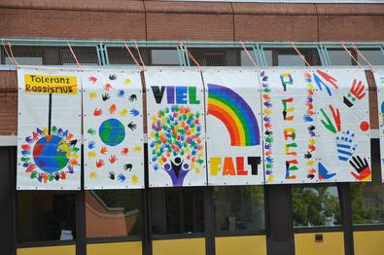
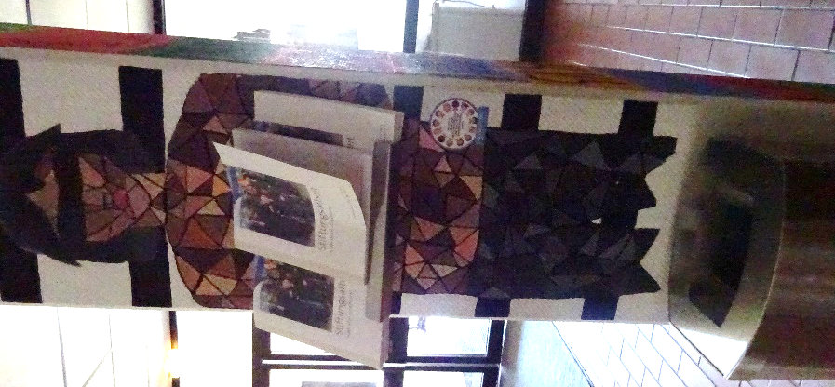
Geplant sind da Aktionen wie „Essen aus aller Welt“, bei der man sich durch alle kulinarischen Köstlichkeiten mal durchprobieren kann und vielleicht auch Gefallen an etwas Neuem findet.
Wir haben zum Beispiel bereits das Glück gehabt, Zeitzeugen wie Geflüchtete einladen zu können, um einen anderen Blickwinkel auf die Flüchtlingskrise zu erlangen.
Wenn ihr Lust auf coole Aktionen habt, könnt ihr gerne mal zu unserer selbst bemalten Säule neben dem E-Sekretariat schauen, da liegen unsere Flyer aus.
Wir wünschen euch ein schönes neues Schuljahr!

Euer SoR-Team

